УТВЕРЖДЕН
постановлением Главы
городского округа
"Город Архангельск"
от 19 июня 2025 г. № 1030

ПРОЕКТ
межевания территории жилой застройки городского округа
"Город Архангельск" в отношении двух несмежных территорий,
в границах которых предусматривается осуществление деятельности
по комплексному развитию территории: в границах части элемента планировочной структуры: ул. Гагарина, просп. Советских космонавтов, ул. Комсомольская, просп. Обводный канал площадью 1,5701 га (Территория 1 жилой застройки); в границах части элемента планировочной структуры: проезд Сибиряковцев, просп. Обводный канал, ул. Теснанова площадью 0,2424 га (Территория 2 жилой застройки)

I. Основная часть проекта межевания территории

1. Текстовая часть проекта межевания территории
1. Перечень и сведения о площади образуемых земельных участков,
в том числе возможные способы их образования
Территория 1 жилой застройки.
При анализе исходной документации выявлено, что проектируемые земельные участки, расположенные в границах части элемента планировочной структуры: ул. Гагарина, просп. Советских космонавтов, ул. Комсомольская, просп. Обводный канал будут сформированы в кадастровом квартале 29:22:040710 на территории жилой застройки городского округа
"Город Архангельск".
В границах данной территории расположены земельные участки
с кадастровыми номерами 29:22:040710:10, 29:22:040710:11, 29:22:040710:13, 29:22:040710:15, 29:22:040710:16, 29:22:040710:18, 29:22:040710:19, 29:22:040710:25, 29:22:040710:26, 29:22:040710:27, 29:22:040710:508.
Категория земель: земли населенных пунктов.
Площадь территории в границах проекта межевания составляет 1,5701 га
Территория 2 жилой застройки.
При анализе исходной документации выявлено, что проектируемые земельные участки, расположенные в границах части элемента планировочной структуры: проезд Сибиряковцев, просп. Обводный канал, ул. Теснанова будут сформированы в кадастровом квартале 29:22:040707 на территории жилой застройки городского округа "Город Архангельск".
В границах данной территории расположены земельные участки
с кадастровыми номерами 29:22:040707:7, 29:22:040707:11, 29:22:040707:12.
Категория земель: земли населенных пунктов.
Площадь территории в границах проекта межевания составляет 0,2424 га.
Функциональные зоны согласно генеральному плану муниципального образования "Город Архангельск", утвержденному постановлением министерства строительства и архитектуры Архангельской области от 2 апреля 2020 года № 37-п (с изменениями), в границах которых разрабатывается проект межевания территории:
Территория 1 жилой застройки:
зона застройки среднеэтажными жилыми домами (от 5 до 8 этажей, включая мансардный);
зона транспортной инфраструктуры.
Территория 2 жилой застройки:
зона специализированной общественной застройки;
планируемая зона застройки многоэтажными жилыми домами
(9 этажей и более);
зона транспортной инфраструктуры.
Территориальная зона согласно правилам землепользования и застройки городского округа "Город Архангельск", утвержденным постановлением министерства строительства и архитектуры Архангельской области
от 29 сентября 2020 года № 68-п (с изменениями), в границах которой разрабатывается проект межевания территории: зона застройки среднеэтажными жилыми домами территорий, в границах которых предусматривается осуществление комплексного развития территории (КРТ-1).
Формирование проектных границ земельных участков выполнено
в пределах красных линий с учетом существующей градостроительной ситуации и фактического использования территории, положения границ сформированных земельных участков, зарегистрированных в Едином государственном реестре недвижимости.
Перечень и сведения о площадях образуемых земельных участков, в том числе возможные способы их образования, в первом этапе представлены
в таблице № 1, во втором этапе – в таблице № 2.
Каталог координат образуемых земельных участков в 1 этапе представлен в таблице № 3, во втором этапе – в таблице № 4.

Таблица № 1
Проектируемый земельный участок, обозначение | Площадь образуемого земельного участка,  кв. м | Адрес земельного участка | Способ образования  земельного участка
Территория 1 жилой застройки
:ЗУ1.1 | 3 653 | обл. Архангельская,  г. Архангельск | Образование земельного участка  из земель, находящихся  в государственной или муниципальной собственности
:ЗУ1.2 | 1 761 | обл. Архангельская,  г. Архангельск | Образование путем перераспределения земельного участка с кадастровым  номером 29:22:040710:508 и земель, находящихся в государственной или муниципальной собственности
:ЗУ2.1 | 2 445 | обл. Архангельская,  г. Архангельск | Образование земельного участка из земель, находящихся в государственной или муниципальной собственности
Территория 2 жилой застройки
:ЗУ3.1 | 703 | обл. Архангельская,  г. Архангельск | Образование земельного участка из земель, находящихся в государственной или муниципальной собственности

Таблица № 2
Проектируемый земельный участок, обозначение | Площадь образуемого земельного участка,  кв. м | Адрес земельного участка | Способ образования  земельного участка
Территория 1 жилой застройки
:ЗУ1 | 9 252 | обл. Архангельская,  г. Архангельск | Образование путем перераспределения земельных участков с кадастровыми номерами 29:22:040710:10, 29:22:040710:11, 29:22:040710:13, 29:22:040710:25, 29:22:040710:26, 29:22:040710:27, 29:22:040710:ЗУ1.1, 29:22:040710:ЗУ1.2 и земель, находящихся в государственной или муниципальной собственности
:ЗУ2 | 6 075 | обл. Архангельская,  г. Архангельск | Образование путем перераспределения земельных участков с кадастровыми номерами 29:22:040710:15, 29:22:040710:16, 29:22:040710:18, 29:22:040710:19, 29:22:040710:ЗУ2.1  и земель, находящихся в государственной или муниципальной собственности
Территория 2 жилой застройки
:ЗУ3 | 1 970 | обл. Архангельская,  г. Архангельск | Образование путем перераспределения земельных участков с кадастровыми номерами 29:22:040707:7, 29:22:040707:11, 29:22:040707:12, 29:22:040707:ЗУ3.1 и земель, находящихся в государственной или муниципальной собственности
Образование земельных участков с условными номерами , :ЗУ1, ЗУ2, ЗУ3 возможно только после установления в соответствии с требованиями действующего законодательства границ земельных участков с кадастровыми номерами: 29:22:040710:10, 29:22:040710:11, 29:22:040710:13, 29:22:040710:15, 29:22:040710:16, 29:22:040710:18, 29:22:040710:19, 29:22:040707:7, 29:22:040707:11, 29:22:040707:12.

Таблица № 3
Проектируемый земельный участок, обозначение | Система координат МСК-29, зона 2
Проектируемый земельный участок, обозначение | Координаты
Проектируемый земельный участок, обозначение | X | Y
:ЗУ1.1
  653505.62
  653500.65
  653496.42
  653491.53
  653513.38
  653501.24
  653500.04
  653480.30
  653491.26
  653494.26
  653508.08
  653512.33
  653500.61
  653514.85
  653527.06
  653542.98
  653533.74
  653556.98
  653566.42
  653577.70
  653562.10
  653580.86
  653573.91
  653581.38
  653574.39
  653552.02
  653562.72
  653541.06
  653530.36
  653523.80
  653505.62
  2520648.16
  2520643.18
  2520638.94
  2520634.04
  2520613.39
  2520601.20
  2520602.41
  2520582.94
  2520571.68
  2520574.52
  2520560.23
  2520564.28
  2520576.46
  2520590.22
  2520578.29
  2520593.43
  2520603.08
  2520625.43
  2520615.73
  2520626.46
  2520642.80
  2520660.28
  2520666.71
  2520674.77
  2520682.38
  2520661.19
  2520651.58
  2520627.60
  2520637.14
  2520630.41
  2520648.16
:ЗУ1.2
  653451.72
  653459.34
  653471.41
  653463.48
  653428.44
  653427.43
  653427.85
  653437.39
  653403.70
  653392.63
  653422.03
  653409.45
  653423.93
  653422.94
  653430.36
  653436.54
  653457.40
  653451.72
  2520554.75
  2520562.27
  2520550.05
  2520541.38
  2520507.18
  2520504.82
  2520502.72
  2520492.98
  2520460.94
  2520472.38
  2520500.52
  2520513.35
  2520527.20
  2520528.63
  2520535.43
  2520528.72
  2520548.70
  2520554.75
:ЗУ2.1
  653501.87
  653488.72
  653481.11
  653480.16
  653501.08
  653488.89
  653492.42
  653466.50
  653453.38
  653445.45
  653422.17
  653412.18
  653402.89
  653403.90
  653416.66
  653451.43
  653460.24
  653467.80
  653517.07
  653535.07
  653530.58
  653536.00
  653523.09
  653501.87
  2520729.14
  2520741.51
  2520733.73
  2520732.74
  2520712.37
  2520699.84
  2520696.24
  2520670.48
  2520683.28
  2520675.61
  2520653.10
  2520663.21
  2520653.70
  2520652.76
  2520640.89
  2520674.51
  2520665.91
  2520656.94
  2520710.49
  2520730.05
  2520734.10
  2520740.00
  2520751.88
  2520729.14
:ЗУ3.1
  653811.81
  653809.39
  653798.99
  653808.52
  653818.28
  653838.96
  653828.55
  653831.92
  653847.83
  653848.87
  653849.41
  653811.81
  2521033.06
  2521030.70
  2521020.56
  2521011.13
  2521021.82
  2521001.56
  2520990.98
  2520981.35
  2520980.71
  2520980.67
  2520997.65
  2521033.06
Таблица № 4
Проектируемый земельный участок, обозначение | Система координат МСК-29, зона 2
Проектируемый земельный участок, обозначение | Координаты
Проектируемый земельный участок, обозначение | X | Y
:ЗУ1 | Контур 1
:ЗУ1
  653492.97
  653486.60
  653467.80
  653469.77
  653478.15
  653482.47
  653513.38
  653501.24
  653500.04
  653451.72
  653457.40
  653436.54
  653430.36
  653422.94
  653423.93
  653409.45
  653422.03
  653392.63
  653403.70
  653437.39
  653427.85
  653427.43
  653428.44
  653463.48
  653471.41
  653483.99
  653603.87
  653588.60
  653581.61
  653573.91
  653581.38
  653574.39
  653552.02
  653530.36
  653523.80
  653487.60
  653492.97
  2520671.50
  2520677.37
  2520656.94
  2520654.60
  2520646.68
  2520642.60
  2520613.39
  2520601.20
  2520602.41
  2520554.75
  2520548.70
  2520528.72
  2520535.43
  2520528.63
  2520527.20
  2520513.35
  2520500.52
  2520472.38
  2520460.94
  2520492.98
  2520502.72
  2520504.82
  2520507.18
  2520541.38
  2520550.05
  2520537.32
  2520651.36
  2520667.13
  2520659.58
  2520666.71
  2520674.77
  2520682.38
  2520661.19
  2520637.14
  2520630.41
  2520665.75
  2520671.50
:ЗУ1 | Контур 2
:ЗУ1
  653485.99
  653492.96
  653488.62
  653481.64
  653485.99
  2520646.20
  2520653.34
  2520657.51
  2520650.37
  2520646.20
:ЗУ2
  653492.97
  653493.88
  653515.68
  653531.67
  653537.03
  653554.03
  653550.65
  653510.33
  653481.11
  653480.16
  653501.08
  653488.89
  653492.42
  653466.50
  653442.34
  653383.67
  653406.04
  653460.24
  653467.80
  653486.60
  653492.97
  2520671.50
  2520672.48
  2520696.16
  2520712.94
  2520707.56
  2520723.33
  2520726.51
  2520763.62
  2520733.73
  2520732.74
  2520712.37
  2520699.84
  2520696.24
  2520670.48
  2520694.06
  2520634.04
  2520612.01
  2520665.91
  2520656.94
  2520677.37
  2520671.50
:ЗУ3
  653795.07
  653798.99
  653808.52
  653828.55
  653831.92
  653830.07
  653847.48
  653849.41
  653807.42
  653795.07
  2521024.49
  2521020.56
  2521011.13
  2520990.98
  2520981.35
  2520938.08
  2520937.45
  2520997.65
  2521037.19
  2521024.49

2. Перечень и сведения о площади образуемых земельных участков, которые будут отнесены к территориям общего пользования или имуществу общего пользования, в том числе в отношении которых предполагаются резервирование и (или) изъятие для государственных или муниципальных нужд
Земельные участки, которые будут отнесены к территориям общего пользования или имуществу общего пользования, в том числе в отношении которых предполагаются резервирование и (или) изъятие для государственных или муниципальных нужд в границах проектирования, отсутствуют.
3. Вид разрешенного использования образуемых земельных участков
в соответствии с проектом планировки территории
Виды разрешенного использования образуемых земельных участков
в первом этапе в соответствии с проектом планировки территории представлены
в таблице № 5, во втором этапе – в таблице № 6

Таблица № 5
Проектируемый земельный участок, обозначение | Вид разрешенного использования  образуемых земельных участков
:ЗУ1.1 | Среднеэтажная жилая застройка (2.5)
:ЗУ1.2 | Среднеэтажная жилая застройка (2.5)
:ЗУ2.1 | Среднеэтажная жилая застройка (2.5)
:ЗУ3.1 | Образование и просвещение (3.5)

Таблица № 6
Проектируемый земельный участок, обозначение | Вид разрешенного использования  образуемых земельных участков
:ЗУ1 | Среднеэтажная жилая застройка (2.5)
:ЗУ2 | Среднеэтажная жилая застройка (2.5)
:ЗУ3 | Образование и просвещение (3.5)

4. Целевое назначение лесов, вид (виды) разрешенного использования лесного участка, количественные и качественные характеристики лесного участка, сведения о нахождении лесного участка в границах особо защитных участков лесов
Информация о целевом назначении лесов, виде разрешенного использования лесного участка, количественные и качественные характеристики лесного участка, сведения о нахождении лесного участка
в границах особо защитных участков лесов в данном проекте не отображается
в связи с отсутствием в границах проектирования лесных участков.
5. Сведения о границах территории, в отношении которой утвержден проект межевания, содержащие перечень координат характерных точек этих границ в системе координат, используемой для ведения Единого государственного реестра недвижимости
Сведения о границах территорий, в отношении которой утвержден проект межевания, содержащие перечень координат характерных точек этих границ
в системе координат, используемой для ведения Единого государственного реестра недвижимости, приведены в таблице № 7. Координаты характерных точек границ территории, в отношении которой утвержден проект межевания, определяются в соответствии с требованиями к точности определения координат характерных точек границ, установленных в соответствии
с Градостроительным кодексом Российской Федерации для территориальных зон.

Таблица № 7
Номер точки |  | Система координат МСК-29, зона 2
 |  | Координаты
 |  | X | Y
Территория 1 жилой застройки
  1
  2
  3
  4
  5
  6
  7
  8
  9
  10
  11
  12
  13
  14
  15
  16
  17
  18
  19
  20
  21
  22
  23
  24
  25
  26
  27
  28
  29
  30
  31
  32
  33
  34
  35
  36
  37
  38
  39
  40
  41
  42
  43
  44
  45
  46
  47
  48
  49
  50
  51
  52
  53
  54
  55
  56
  57
  58
  59
  60
  1
  61
  62
  63
  64
  653403.74
  653428.37
  653428.24
  653437.39
  653427.85
  653427.43
  653428.44
  653463.48
  653471.41
  653484.12
  653512.45
  653513.11
  653567.27
  653566.53
  653603.98
  653588.60
  653581.61
  653573.91
  653581.38
  653574.39
  653552.02
  653530.36
  653523.80
  653487.60
  653493.88
  653515.68
  653531.67
  653537.03
  653554.03
  653550.35
  653554.62
  653540.11
  653535.96
  653523.05
  653527.72
  653514.72
  653480.16
  653501.08
  653488.89
  653492.42
  653466.50
  653441.98
  653383.54
  653406.04
  653460.24
  653469.77
  653478.15
  653482.47
  653513.38
  653501.24
  653500.04
  653451.72
  653457.40
  653436.54
  653430.36
  653422.94
  653423.93
  653409.45
  653422.03
  653392.62
  653403.74
  653485.99
  653492.96
  653488.62
  653481.64
  2520460.90
  2520484.16
  2520484.28
  2520492.98
  2520502.72
  2520504.82
  2520507.18
  2520541.38
  2520550.05
  2520537.19
  2520564.15
  2520563.40
  2520614.93
  2520615.61
  2520651.24
  2520667.13
  2520659.58
  2520666.71
  2520674.77
  2520682.38
  2520661.19
  2520637.14
  2520630.41
  2520665.75
  2520672.48
  2520696.16
  2520712.94
  2520707.56
  2520723.33
  2520726.80
  2520731.45
  2520744.46
  2520739.95
  2520751.84
  2520756.82
  2520768.59
  2520732.74
  2520712.37
  2520699.84
  2520696.24
  2520670.48
  2520694.41
  2520634.17
  2520612.01
  2520665.91
  2520654.60
  2520646.68
  2520642.60
  2520613.39
  2520601.20
  2520602.41
  2520554.75
  2520548.70
  2520528.72
  2520535.43
  2520528.63
  2520527.20
  2520513.35
  2520500.52
  2520472.38
  2520460.90
  2520646.20
  2520653.34
  2520657.51
  2520650.37
Территория 2 жилой застройки
  1
  2
  3
  4
  5
  6
  7
  8
  9
  1
  653776.52
  653798.99
  653808.52
  653828.55
  653831.92
  653830.07
  653847.48
  653849.41
  653788.31
  653776.52
  2521043.05
  2521020.56
  2521011.13
  2520990.98
  2520981.35
  2520938.08
  2520937.45
  2520997.65
  2521055.18
  2521043.05

2. Чертежи межевания территории

Графическая часть основной части проекта межевания территории выполнена в составе следующих чертежей:
чертеж межевания территории (1 этап) в масштабе 1:1000 представлен приложении № 1 к настоящему проекту межевания;
чертеж межевания территории (2 этап) в масштабе 1:1000 представлен
в приложении № 2 к настоящему проекту межевания.
На чертеже межевания отображены:
- границы существующих элементов планировочной структуры;
- красные линии;
3) линии отступа от красных линий в целях определения мест допустимого размещения зданий, строений, сооружений (в соответствии
с правилами землепользования и застройки городского округа "Город Архангельск", утвержденными постановлением министерства строительства
и архитектуры Архангельской области от 29 сентября 2020 года № 68-п
(с изменениями), минимальный отступ зданий, строений, сооружений
от красных линий вновь строящихся или реконструируемых зданий, строений, сооружений должен быть на расстоянии не менее 5 метров);
4) границы образуемых, условные номера образуемых земельных участков;
5) границы публичных сервитутов.

_________

ПРИЛОЖЕНИЕ № 1
к проекту межевания территории жилой застройки городского округа "Город Архангельск" в отношении двух несмежных территорий,
в границах которых предусматривается осуществление деятельности по комплексному развитию территории: в границах части элемента планировочной структуры: ул. Гагарина,
просп. Советских космонавтов,
ул. Комсомольская, просп. Обводный канал площадью 1,5701 га (Территория 1 жилой застройки); в границах части элемента планировочной структуры: проезд Сибиряковцев,
просп. Обводный канал, ул. Теснанова площадью 0,2424 га (Территория 2 жилой застройки)

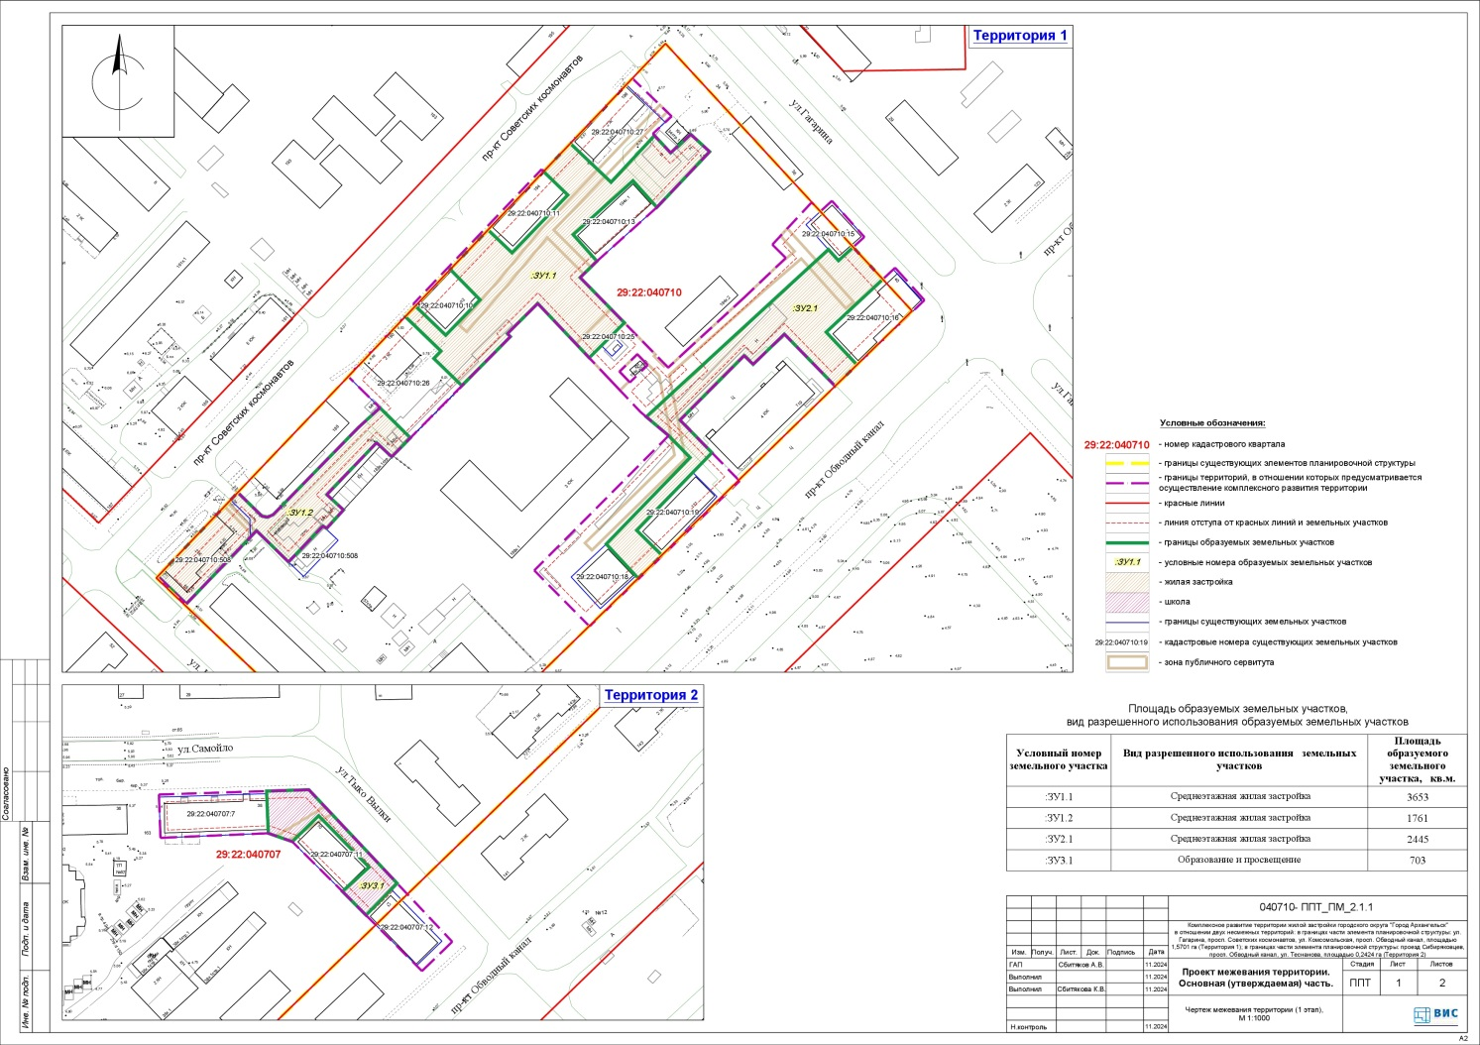
_________

ПРИЛОЖЕНИЕ № 2
к проекту межевания территории жилой застройки городского округа "Город Архангельск" в отношении двух несмежных территорий,
в границах которых предусматривается осуществление деятельности по комплексному развитию территории: в границах части элемента планировочной структуры: ул. Гагарина,
просп. Советских космонавтов,
ул. Комсомольская, просп. Обводный канал площадью 1,5701 га (Территория 1 жилой застройки); в границах части элемента планировочной структуры: проезд Сибиряковцев,
просп. Обводный канал, ул. Теснанова площадью 0,2424 га (Территория 2 жилой застройки)





